Коллеги, доброго времени суток!

В соответствии с Приказом Федерального казначейства от 01.04.2020 г. № 15н "О Порядке открытия казначейских счетов" и изменением Бюджетного кодекса РФ у заказчиков меняются платежные реквизиты и с 01.01.2021 используются казначейские счета.

Однако, ЕИС не готов подгружать указанные счета в автоматическом режиме в личные кабинеты заказчиков, как это происходило ранее. В ЕИС опубликована новость следующего содержания:

"С 1 января 2021 года вступают в силу изменения в Бюджетный кодекс Российской Федерации в части казначейского обслуживания и системы казначейских платежей, предусматривающие открытие отдельным участникам системы казначейских платежей казначейских счетов для осуществления и отражения операций с денежными средствами.

Для указания информации о новых казначейских счетах в извещениях об осуществлении закупки (при отражении реквизитов счетов для перечисления обеспечения исполнения контракта, обеспечения гарантийных обязательств) рекомендуется:

- указывать информацию о реквизитах счетов в документах, прилагаемых к извещению об осуществлении закупки (документации о закупке, проекте контракта и пр.);

- при заполнении информации в карточке закупки в блоке «Платежные реквизиты» выбирать следующее значение «Счет - «р/с: 00000000000000000000; л/с: См. прилагаемые документы; БИК: 000000000».

В последующих версиях ЕИС будет обеспечена загрузка новых казначейских счетов в ЕИС с указанием таких счетов в структурированном виде при формировании извещения об осуществлении закупки.

Информация о соответствующих доработках ЕИС будет доведена дополнительно."

Исходя из реалий создается прецедент, когда заказчикам необходимо использовать новый реквизитный состав с использованием казначейских счетов, но использовать такие счета они могут только при условии наличия их в ЕИС.

Чтобы счета появились в личном кабинете ЕИС уже сейчас возможно использовать ручной ввод реквизитного состава. Заказчик указывает реквизиты в личном кабинете ЕИС и отправляет их на согласование в финансовый орган субъекта (муниципалитета). В случае согласования реквизитов финансовым органом информация с ЕИС выгружается в справочник организаций на FTP ЕИС и загружается в ПК "WEB-Торги-КС" в штатном режиме.

В случае, когда финансовый орган отказывает в согласовании реквизитов, создается проблемная ситуация, когда реквизиты в штатном режиме не появятся в системе. В данном случае предлагаем вариант решения проблемы:

**В системе ПК "WEB-Торги-КС" (далее Торги) существует функционал ручного указания платежных реквизитов заказчиков**

В личном кабинете Торгов есть пункт меню "Банковские реквизиты для обеспечения заявки":

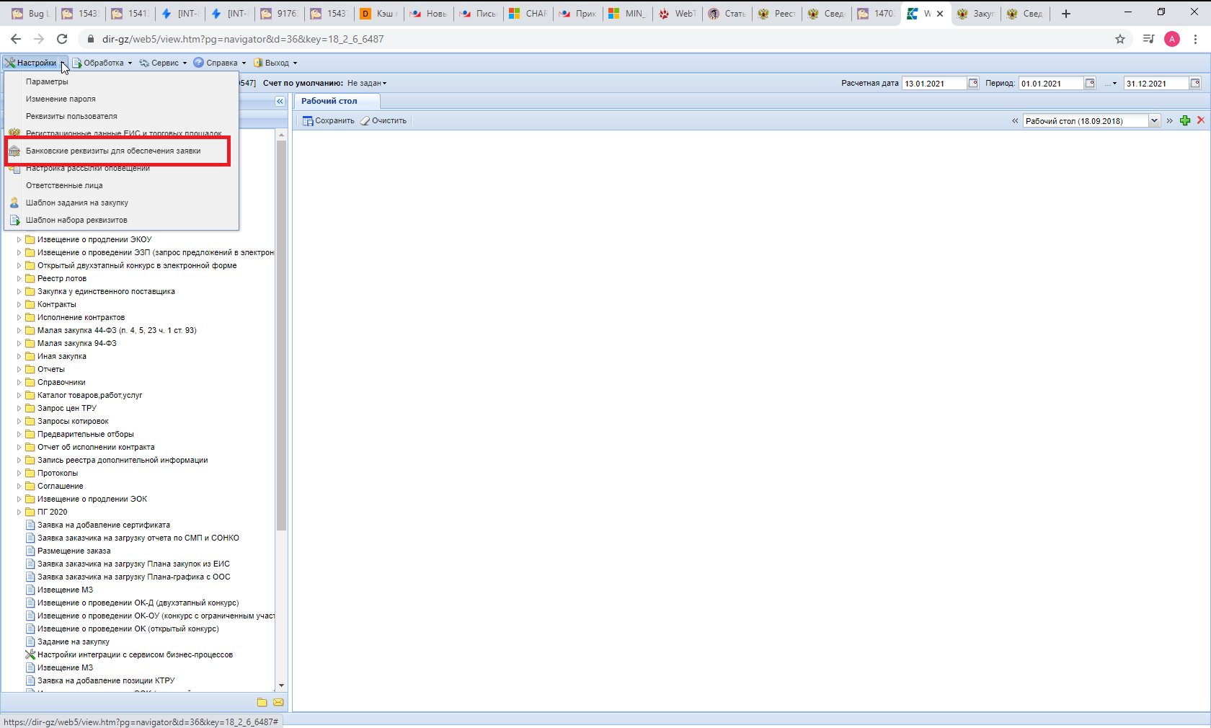

В данном разделе открывается справочник для указания счетов заказчика.

При заведении счета заказчику необходимо иметь ввиду, что счет, который он указывает, может при синхронизации с ЕИС стать неактуальным. Чтобы этого не произошло, необходимо в графе актуальности выбрать значение "Актуально*", в таком случае информация по счету не будет синхронизироваться и останется актуальной принудительно. Внизу формы есть сноска:

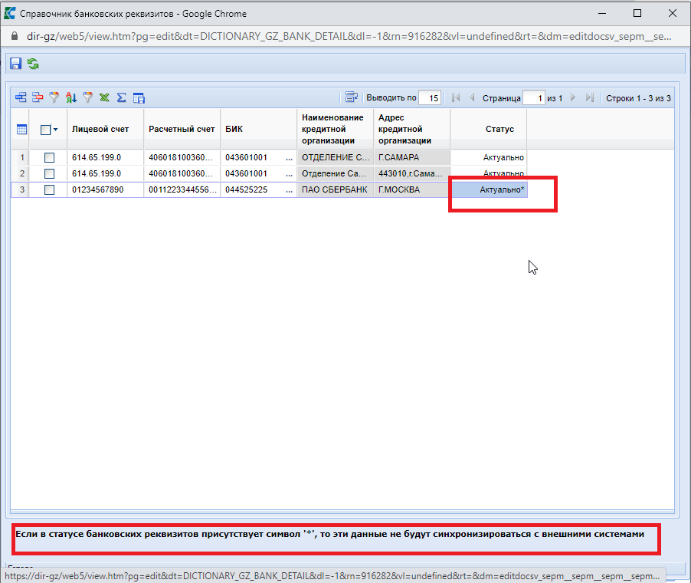

После указания счетов заказчик может их использовать в Торгах для корректного указания счетов и правильной генерации печатных форм.

Следует понимать, что на момент создания извещения и попытки отправки его в ЕИС с реквизитами, которых в ЕИС нет, можно получить правомерный контроль об отсутствии указанных реквизитов у организации

Для решения этой проблемы временно введена настройка Отправка нулевых реквизитов в обеспечительных счетах (переходный процесс на казначейские счета). Следовательно, в ЕИС уйдет счет согласно рекомендациям «р/с: 00000000000000000000; л/с: См. прилагаемые документы; БИК: 000000000» и ошибки при оправке не возникнет.